茨城あずま建設株式会社様向け企業価値最大化に向けた経営戦略のご提案

0. 提案概要
狙い：茨城あずま建設株式会社様の黒字化を「資金が残る黒字」へ転換し、茨城での公共×民間の受注ポートフォリオを最適化して3年後に安定成長（営業利益率4%台・営業CF黒字化）を実現する。
重点は以下の3点。
- 運転資金モデルの再設計（請求・回収・前受・支払条件）
- 現場DXで歩掛・原価・工程を標準化し、粗利を守る
- GX提案を武器に公共加点・民間指名を増やす

1. 現状分析

(1) 過去3年の業績推移（概況）
- 2023年：売上約79.7億、純利益は小幅赤字。
- 2024年：売上約122.8億へ急伸、営業利益約6.7億、純利益約4.15億で大幅改善。
- 2025年：売上約121.9億を維持も、営業利益約3.7億へ低下（粗利/販管費のブレ、案件ミックス変化が示唆）。
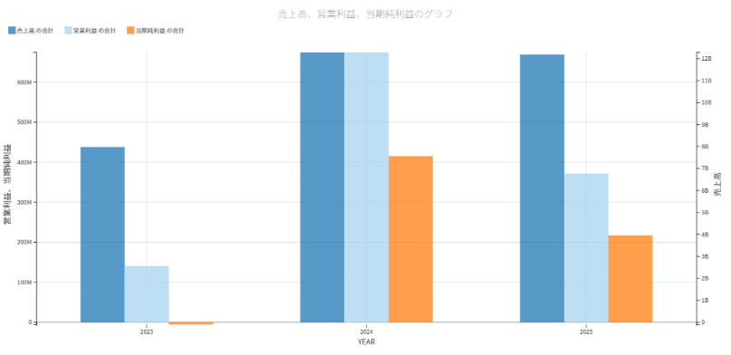

(2) 資金繰り・財務のボトルネック（重要）
- 営業CFが23-25年で連続マイナス：成長に伴い、未収・未成・仕入外注支払いのタイミングが先行しやすい。
- 短期借入が大きい（24年約50億、25年約49億）：運転資金を短期で回している構造。金利上昇局面では収益を圧迫。
- 未成工事受入金が大きい一方、完成工事未収入金・売掛も厚い：案件により「前受が取れる/取れない」「検収が遅い」など条件差がある可能性。

(3) 事業上の示唆
- 24年は受注拡大に成功したが、25年は利益率が低下。
- “伸ばした分だけ資金が苦しくなる”典型パターンのリスクがあり、商流別の採算・回収条件管理が急務。

2. 解決策の提案（未来への成長戦略）—因果の接続
過去の課題（営業CFマイナス＋短期借入依存＋利益率のブレ）を起点に、以下の施策を行う。
- 商流/契約条件の是正
- 現場DXによる原価・工程の統制
- 茨城の需要を取り切る提案力（GX含む）

3. 重点施策①：商流/契約条件の是正（“資金が残る黒字”）

(1) 商流別に「資金繰りKPI」を設定
官公庁、民間元請、民間下請で以下を案件開始時に必須化。
- 前受比率（契約金額に対する着手金・中間金）
- 出来高請求頻度（月次・隔週）
- 検収～入金サイト
- 外注・資材支払サイト
- 追加変更（設計変更）手続きの締め日

(2) 契約条件テンプレートの導入（交渉の標準化）
- 民間：着工時10～20%＋中間出来高を原則化
- 下請：材料先行の場合は材料分の前払、出来高払い条項を明記
- 変更契約：口頭指示の即日書面化（後述の電子契約/電子承認と連動）

(3) 銀行提案（当行としての支援）
- 短期借入の“惰性更新”から、案件別枠（コミットメント/当座貸越）＋出来高連動返済へ再設計。
- 公共向け：入札保証・前払金保証等の保証スキーム最適化。
- 資金繰り表を月次から週次へ（大型案件期は日次も）。

4. 重点施策②：現場DXによる原価・工程の統制（歩掛・原価・工程の「標準化」）

(1) ねらい
25年の利益率低下は、案件別の原価ブレ・手戻り・外注高騰・工程遅延が原因になりやすい。案件別損益を“完成時”ではなく“進行中”に直す仕組みを作る必要がある。

(2) 実装メニュー（3か月で立上げ可能な順）
- 投資計画 (CAPEX)：基幹システム刷新・ICT建機導入等に総額2億円（有報計画値準拠）を投下。
- 回収計画 (ROI)：
  - 現場生産性向上：写真整理・日報の自動化により、監督1人当たり月間20時間の残業削減（全社で年間約5,000万円相当の労務費抑制）。
  - 原価低減：週次予実管理により、実行予算からの逸脱（赤字振れ）を3%以内に抑制。
  - 回収期間：投資回収期間（Payback Period）を2.5年と設定。
- システム要件：クラウド型原価管理システムを採用し、モバイル端末を全監督（約80名）に配布。

(3) KPI（目標例）
- 粗利率：年+0.5～1.0pt改善
- 追加変更の契約化率：90%超
- 赤字案件の早期検知：着工後2か月以内に是正策決定

5. 重点施策③：茨城の需要を取り切る提案力（GX含む）（茨城仕様）

(1) 地域需要の取り込み方
茨城は工場・倉庫・物流、再エネ関連、インフラ更新が混在。

公共入札戦略
茨城県・水戸市の総合評価落札方式における「環境配慮」「技術提案」項目で、満点（または他社比+3点）を獲得するための「CO2削減施工パッケージ」を標準化。

民間提案メリット
発注者（施主）のScope3（Category 1：資本財）算出に寄与する「建設時CO2排出量証明書」を発行し、発注者の脱炭素レポート作成コストを削減する。

(2) 提案商品（例）
- 低炭素型建設機械・バイオ燃料の試行（まずは公共1案件でモデル化）
- 残土/再生材の最適ルート設計（運搬距離短縮＝コスト減＋CO2減）
- 施工計画段階での簡易CO2見える化（提案書テンプレ化）

6. 人材・協力会社戦略（2024年問題/人手不足に実効性）

監督者不足対策
現場書類・写真・検査の標準化で、監督の“事務工数”を削減（DXと直結）。

協力会社の囲い込み
主要協力会社と「出来高支払・単価見直しルール」を合意し、離脱を防止
安全・品質の評価制度（A社優先発注）で供給を安定化

採用・定着
地域（茨城）での工業高校・専門学校との連携、施工管理補助職（未経験）を育成する2年プログラム化。

7. 実行ロードマップ（12か月）
月 | 内容
0-3か月 | 週次資金繰り、商流別KPI、原価・出来高週次締め開始
4-6か月 | 電子契約/変更管理、外注単価DB、工程×要員計画
7-12か月 | GXモデル案件（公共）実装、民間提案書テンプレ化、短期借入の枠組み更改

モニタリング体制
週次ダッシュボード：売上進捗、出来高請求額、現金残高、外注支払予定を可視化し、経営会議で毎週レビュー（責任者：佐藤常務）。
月次銀行報告：試算表（P/L, B/S）に加え、「案件別採算表」「資金繰り実績・見通し」を報告し、コベナント（財務制限条項）抵触リスクを共有。

アラート基準
現場利益率が実行予算より5%以上悪化した時点で、本社技術部が介入する「是正フロー」を即時発動。

8. 期待効果（3年像）
- 営業利益率：安定して3～4%台
- 営業CF目標：初年度にプラス転換（+1億円以上）、3年後に営業CFマージン 5%を必達。
- 資金効率KPI：
  - DSO（売上債権回転日数）：現状の約140日から110日以内へ短縮（サイト短縮交渉・早期検収）。
  - 前受金比率：民間案件における契約時前受率を平均20%へ引き上げ。
- デットガバナンス：短期借入金残高（約39億円）を、3年で25億円以下へ圧縮し、長期・コミットメントラインへシフト。
- ストレステスト：資材価格10%上昇、工期1ヶ月遅延シナリオでも資金ショートしない流動性を確保。

